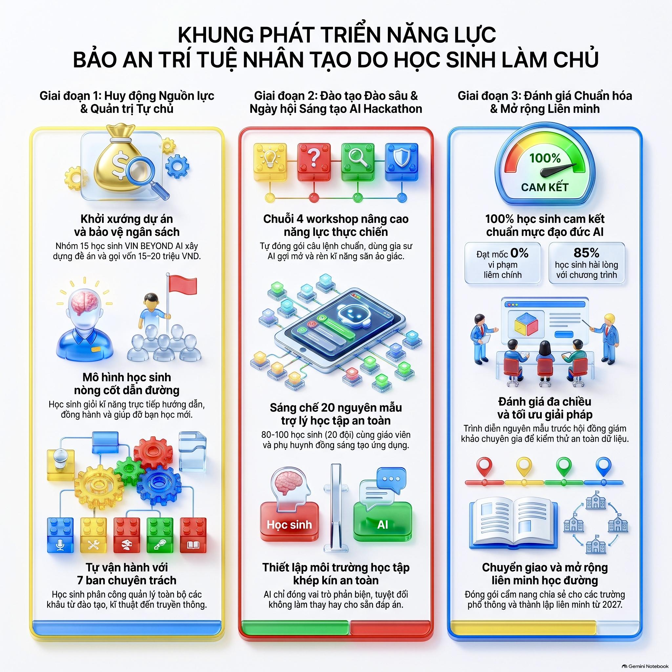
TRƯỜNG THPT VINSCHOOL GRAND PARK
HỒ SƠ MINH CHỨNG NĂNG LỰC NHÓM
VÀ CƠ SỞ TƯ VẤN CHUYÊN MÔN
DỰ ÁN: VIN BEYOND AI - Safe AI, Stronger Minds
(Hạt nhân thực chứng cho mô hình: Phát triển năng lực bảo an trí tuệ nhân tạo do học sinh làm chủ • RMIT EEAI 2026)

★ BẢN CAM KẾT BẢO MẬT THÔNG TIN & TUÂN THỦ NGUYÊN TẮC ZERO PII (ZERO PII COMPLIANT)
Nhằm tuân thủ tuyệt đối Nghị định 13/2023/NĐ-CP của Chính phủ về bảo vệ dữ liệu cá nhân của người học vị thành niên, cùng tiêu chuẩn đạo đức AI của UNESCO (2024) và Ban Giám khảo Giải thưởng RMIT 2026:
• Toàn bộ danh tính học sinh trong nhóm dự án được chuẩn hóa theo mã viết tắt học thuật.
• Toàn bộ thông tin định danh lớp học, mã số học sinh, email cá nhân và chữ ký được bảo lưu và bảo mật tuyệt đối nội bộ.

I. LỜI DẪN VÀ MỤC ĐÍCH CỦA HỒ SƠ MINH CHỨNG
Hồ sơ minh chứng này được xây dựng nhằm cung cấp cho Ban Giám hiệu, Phòng Công tác học sinh, Hội đồng Thẩm định dự án Đấu thầu của nhà trường và Ban Giám khảo Giải thưởng Tiên phong Ứng dụng AI trong Giáo dục Việt Nam (RMIT & Bộ GD&ĐT) cái nhìn toàn diện, minh bạch và thuyết phục nhất về năng lực thực thi, cơ sở lý luận khoa học và sự đồng hành chuyên môn của nhóm dự án VIN BEYOND AI.
Mục đích cốt lõi của hồ sơ bao gồm:
1. Khẳng định nhóm thực hiện không chỉ dừng lại ở ý tưởng lý thuyết mà đã có quá trình thực hành, xây dựng và làm chủ 4 nguyên mẫu (prototypes) AI ứng dụng thật trong nhiều môn học.
2. Đảm bảo toàn bộ nội dung huấn luyện và cuộc thi tuân thủ chặt chẽ Khung năng lực AI dành cho học sinh của UNESCO (2024) và OECD AI Literacy Framework (2026), hướng tới tư duy lấy con người làm trung tâm (human-centred mindset), an toàn và không lệ thuộc.
3. Giới thiệu năng lực cố vấn trực tiếp từ giáo viên có chuyên môn sâu về giáo dục và công nghệ (Google Certified Innovator).
4. Cam kết bằng văn bản về chất lượng đào tạo, tính an toàn thông tin (Zero PII) và tác động tích cực đối với cộng đồng học sinh toàn trường.
II. NỘI DUNG MINH CHỨNG CỐT LÕI
1. Minh chứng năng lực thực thi: 4 mô hình & nguyên mẫu AI đã triển khai thực tế
Các thành viên nòng cốt trong nhóm dự án đã trực tiếp ứng dụng trí tuệ nhân tạo để kiến tạo và vận hành 4 nguyên mẫu học tập thực tế, giải quyết trúng các điểm nghẽn học đường:
Mô hình AI | Môn học | Mô tả kỹ thuật & kiến trúc bảo an | Giá trị sư phạm & thực tiễn
Mô hình 1:  Trợ lý học tập &  phân tích tài liệu  (NotebookLM) | Ngữ văn | Sử dụng Gemini Notebook trong không gian Walled-Garden khép kín; tổng hợp tài liệu, trích dẫn số trang chính xác, tự động tạo câu hỏi phản biện mà không giải thay. | Tăng khả năng tự học cá nhân hóa; triệt tiêu 100% hiện tượng bịa đặt (ảo giác); học sinh chủ động kiểm chứng nguồn tài liệu chuẩn.
Mô hình 2:  Trợ lý ôn luyện SAT  & tiếng Anh  (Gemini Canvas) | Ôn luyện SAT /  tiếng Anh | Thiết kế quy trình Prompt Engineering chuẩn PARTS; phân tích cấu trúc ngữ cảnh câu hỏi SAT, giải thích từ vựng học thuật và chấm chữa bài viết theo thang điểm. | Giúp học sinh làm chủ kỹ năng ra lệnh cho AI, nắm vững tư duy suy luận ngôn ngữ thay vì chỉ xem đáp án sẵn có.
Mô hình 3:  Nền tảng luyện đề  tương tác  (SAT Platform) | SAT Practice /  Web App | Hệ thống web app tương tác cho phép chọn môn học, kỹ năng trọng tâm, thiết lập độ khó và số lượng câu hỏi cá nhân hóa. | Học sinh tự kiểm soát lộ trình ôn thi, đo lường tiến độ theo thời gian thực mà không bị phụ thuộc vào câu trả lời thụ động.
Mô hình 4:  Đối tác phản biện  Socrates thông minh | Tư duy ngôn ngữ  & phản biện | Tích hợp trên Google Gemini, áp dụng kỹ thuật prompt đóng vai Socrates: kiên quyết từ chối giải hộ, chỉ đặt câu hỏi gợi mở từng nấc. | Biến AI từ công cụ cho đáp án thành 'đối tác tư duy', kích hoạt nỗ lực suy nghĩ tốn sức.

2. Chuẩn hóa khung năng lực quốc tế (UNESCO & OECD AI Literacy 2026)
Toàn bộ chương trình đào tạo của dự án được xây dựng dựa trên sự tích hợp chặt chẽ giữa hai khung chuẩn quốc tế uy tín nhất hiện nay:
A. Khung năng lực AI dành cho học sinh của UNESCO (UNESCO AI Competency Framework for Students - 2024):
• Trụ cột 1: tư duy con người làm chủ, học sinh hiểu về quyền chủ thể, sử dụng AI có trách nhiệm và luôn duy trì hoài nghi khoa học trước kết quả do máy tạo ra.
• Trụ cột 2: đạo đức AI, vận dụng nguyên tắc đạo đức từ thiết kế, chủ động thiết lập câu lệnh buộc AI đóng vai gia sư gợi mở Socrates, bảo vệ quyền riêng tư.
• Trụ cột 3: kỹ thuật & ứng dụng AI, nắm vững nền tảng thuật toán, thành thạo kỹ thuật câu lệnh nâng cao để giải quyết bài toán phức tạp.
• Trụ cột 4: thiết kế hệ thống AI, định hình bài toán thực tế, cấu trúc hóa câu lệnh có giới hạn và thiết lập vòng lặp tinh chỉnh liên tục.
B. Khung năng lực AI của OECD (OECD AI Literacy Framework - 2026):
Được xây dựng bởi OECD và Ủy ban Châu Âu (EU), khung chuẩn bao gồm 4 miền năng lực cốt lõi:
• Engage with AI (Tương tác có trách nhiệm): Nhận diện sự hiện diện của AI, đánh giá phê phán độ tin cậy và định kiến.
• Create with AI (Sáng tạo cùng AI): Sử dụng AI như một đối tác sáng tạo nhưng giữ vững quyền làm chủ của con người (Human Agency).
• Manage AI (Quản trị công việc): Phân chia ranh giới công việc rõ ràng giữa con người và máy tính (Divide work intentionally).
• Shape AI (Định hình tương lai): Xây dựng các giải pháp phản ánh tính nhân văn và phục vụ cộng đồng.
★ Nguyên tắc OECD đặc biệt nhấn mạnh: triệt tiêu hiện tượng lười biếng siêu nhận thức (metacognitive laziness) , hiện tượng học sinh ủy thác hoàn toàn nỗ lực suy nghĩ cho AI, dẫn đến teo mòn tư duy độc lập.
3. Danh sách cam kết ứng dụng chuẩn UNESCO của 15 thành viên CLB AI Innovators (đã ẩn danh)
100% thành viên Ban điều hành và các ban chuyên trách của CLB AI Innovators đã trải qua quá trình huấn luyện và ký bản cam kết thực thi nghiêm túc Khung năng lực AI UNESCO. Toàn bộ danh sách được chuẩn hóa ẩn danh học thuật như sau:
STT | Mã ẩn danh | Ban chuyên trách & vai trò dự án | Tình trạng cam kết & bảo mật PII
1 | Thành viên nòng cốt HS-01 (Mã bảo mật Zero PII) | Ban Truyền thông (PR-Media) • Trưởng ban | Đã xác thực & Lưu trữ bảo mật
2 | Thành viên nòng cốt HS-02 (Mã bảo mật Zero PII) | Ban Đối ngoại (ER) • Thuyết trình & gọi vốn | Đã xác thực & Lưu trữ bảo mật
3 | Thành viên nòng cốt HS-03 (Mã bảo mật Zero PII) | Ban Điều hành (PM) • Trưởng ban | Đã xác thực & Lưu trữ bảo mật
4 | Thành viên nòng cốt HS-04 (Mã bảo mật Zero PII) | Ban Điều hành (PM) • Quản trị kế hoạch | Đã xác thực & Lưu trữ bảo mật
5 | Thành viên nòng cốt HS-05 (Mã bảo mật Zero PII) | Ban Hậu cần & Tài chính (LOG) • Quản lý ngân sách | Đã xác thực & Lưu trữ bảo mật
6 | Thành viên nòng cốt HS-06 (Mã bảo mật Zero PII) | Ban Hậu cần & Tài chính (LOG) • Quản trị thiết bị | Đã xác thực & Lưu trữ bảo mật
7 | Thành viên nòng cốt HS-07 (Mã bảo mật Zero PII) | Ban Điều hành (PM) • Điều phối hoạt động | Đã xác thực & Lưu trữ bảo mật
8 | Thành viên nòng cốt HS-08 (Mã bảo mật Zero PII) | Ban Hậu cần & Tài chính (LOG) • Quản lý vật tư | Đã xác thực & Lưu trữ bảo mật
9 | Thành viên nòng cốt HS-09 (Mã bảo mật Zero PII) | Ban Điều hành (PM) • Chiến lược đề án | Đã xác thực & Lưu trữ bảo mật
10 | Thành viên nòng cốt HS-10 (Mã bảo mật Zero PII) | Ban Đào tạo (DOT) • Kỹ thuật câu lệnh (Prompting) | Đã xác thực & Lưu trữ bảo mật
11 | Thành viên nòng cốt HS-11 (Mã bảo mật Zero PII) | Ban Đào tạo (DOT) • Kỹ thuật AI Studio & Canvas | Đã xác thực & Lưu trữ bảo mật
12 | Thành viên nòng cốt HS-12 (Mã bảo mật Zero PII) | Ban Đối ngoại (ER) • Kết nối đối tác tài trợ | Đã xác thực & Lưu trữ bảo mật
13 | Thành viên nòng cốt HS-13 (Mã bảo mật Zero PII) | Ban Đào tạo (DOT) • Thiết kế giáo án Socratic | Đã xác thực & Lưu trữ bảo mật
14 | Thành viên nòng cốt HS-14 (Mã bảo mật Zero PII) | Ban Điều hành (PM) • Thư ký & hồ sơ đề án | Đã xác thực & Lưu trữ bảo mật
15 | Thành viên nòng cốt HS-15 (Mã bảo mật Zero PII) | Ban Đào tạo (DOT) • Trưởng ban Huấn luyện | Đã xác thực & Lưu trữ bảo mật

4. Năng lực của giáo viên cố vấn chuyên môn
Dự án nhận được sự đồng hành, bảo trợ học thuật và cố vấn trực tiếp từ giáo viên chuyên trách của nhà trường:
• Giáo viên cố vấn: ThS. Phạm Bá Hồng Sơn (Mike Pham)
• Chức danh & danh vị chuyên môn:
- Google for Education Certified Innovator, danh hiệu toàn cầu do Google vinh danh các nhà giáo tiên phong đổi mới giáo dục bằng công nghệ và AI.
- Học viên cao học giáo dục học (M.Ed)
- Tác giả công bố khoa học quốc tế chuẩn Scopus Q1 (IEEE iSTEM-Ed 2026).
- Giáo viên bộ môn SAT, Tổ Tiếng Anh (ESL), Trường THPT Vinschool Grand Park.
• Trách nhiệm và vai trò cố vấn cụ thể trong dự án:
1. Định hướng chuyên môn và thẩm định giáo trình chuỗi 4 Workshop (AI Literacy, Prompt Engineering, AI Safety, Learning Sciences).
2. Trực tiếp giám sát tính sư phạm và bảo đảm chuẩn liêm chính học thuật trong suốt chuỗi hoạt động Hackathon.
3. Hướng dẫn và cố vấn phương pháp luận cho các đội thi hoàn thiện các nguyên mẫu trợ lý học tập an toàn Socrates.
III. CAM KẾT CHÍNH THỨC CỦA NHÓM DỰ ÁN KHI TRIỂN KHAI
Để Ban Giám hiệu nhà trường và Ban Giám khảo Giải thưởng RMIT 2026 hoàn toàn yên tâm về tính khả thi, tính an toàn và hiệu quả thực tiễn, nhóm Ban điều hành dự án VIN BEYOND AI cam kết thực hiện nghiêm túc 4 nhóm chỉ số:
1. Cam kết về mục tiêu giáo dục nhân văn:
Kiên định nguyên tắc 'Hỗ trợ tư duy , Không thay thế tư duy'. Mọi công cụ AI được tạo ra đều phải tuân thủ chuẩn duy trì chủ thể nhận thức của OECD và tiêu chuẩn giáo dục đổi mới của Google Certified Innovator.
2. Cam kết về an toàn thông tin & liêm chính học thuật (Zero PII Compliance):
Xây dựng và ban hành 01 Cẩm nang An toàn AI (AI Learning Toolkit) toàn trường; hướng dẫn học sinh tuân thủ tuyệt đối quy định bảo mật dữ liệu cá nhân (Zero PII) và bắt buộc trích dẫn nguồn khi khai thác tri thức từ AI.
3. Cam kết về tác động & chỉ số đo lường (KPIs):
• Huy động và đào tạo cho 80 - 100 học sinh (20 đội thi) tham gia AI Hackathon.
• Cho ra đời 20 nguyên mẫu trợ lý học tập Socrates an toàn có tính ứng dụng thật.
• Tối thiểu 80% học sinh tham gia đạt sự tiến bộ vượt bậc về năng lực tự chủ số qua khảo sát Pre-test và Post-test.
• Đạt tỷ lệ hài lòng (CSAT) từ 85% học sinh và phụ huynh trở lên (đánh giá ≥ 4/5).
4. Cam kết về quản lý ngân sách & tiến độ vận hành:
Sử dụng hiệu quả nguồn vốn hạt giống GP-Pitching được duyệt (15.000.000 – 20.000.000 VNĐ), đảm bảo 100% tính minh bạch và tuân thủ chặt chẽ quy trình mua sắm, quyết toán tài chính của Nhà trường.

ĐẠI DIỆN HỌC SINH NHÓM DỰ ÁN  Ban Điều Hành Học Sinh (Lead PM)  (Đã xác thực & bảo mật Zero PII) | GIÁO VIÊN CỐ VẤN CHUYÊN MÔN  Google for Education Certified Innovator  ThS. Phạm Bá Hồng Sơn (Mike Pham)

